一.Chrome浏览器打开App Inventor 2编程网站注册登陆：  
     可选：  
          A. http://ai2.appinventor.mit.edu/           网速慢  
          B. http://app.gzjkw.net/                             国内官方网站  
          C. http://ai2.fsyz.net                                   佛山一中ai2网站  
二.建立项目，开始编程。手机上下载安装MITAI2Companion.apk应用用于开发测试。

三.网站打包APK安装文件,分享自己的程序（必须是安卓手机）。

四.在http://app.gzjkw.net注册流程：

用QQ账号登陆，扫码登陆即可。

或者：  
      1. chrome浏览器打开[http://app.gzjkw.net](http://app.gzjkw.net/)  页面中点击“申请新账号/重设密码”。



2.在对应页面中输入自己的邮箱地址，点击 “发送链接”按钮



3.登陆自己的邮箱，查看设置密码链接

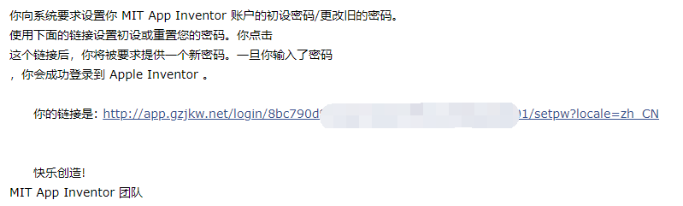

4.打开邮件中的链接，在页面中设置自己的登陆密码



5.记住自己的邮箱和密码。